ГРАФИЧЕСКИЕ МАТЕРИАЛЫ

УТВЕРЖДЕНЫ

постановлением администрации

муниципального образования

«Сафоновский район»

Смоленской области

(приложение № 2)

**Графические материалы к Правилам размещения и содержания информационных конструкций и вывесок на территории муниципального образования «Сафоновский район» Смоленской области**

1.Вывески могут быть размещены в виде единичной конструкции и (или) комплекса идентичных и (или) взаимосвязанных элементов одной информационной конструкции, указанных в части 2 статьи 2 Правил.

конструкт

и.  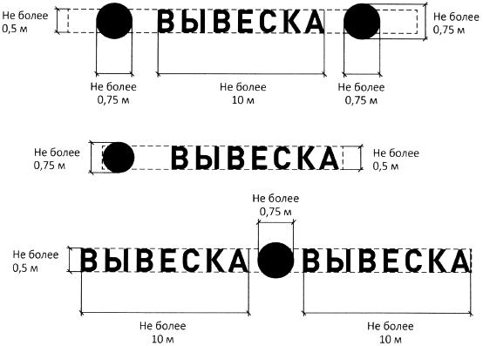

2.Вывески могут состоять из следующих элементов:

- информационное поле (текстовая часть);

- декоративно-художественные элементы.

Высота художественно-декоративных элементов не должна превышать высоту текстовой части вывески более чем в полтора раза.

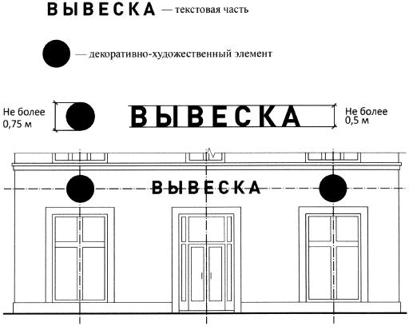

3. Размещение информационных конструкций осуществляются на плоских участках фасада, свободных от архитектурных элементов, исключительно в пределах площади внешних поверхностей объекта, соответствующей физическим размерам занимаемых данными организациями, индивидуальными предпринимателями помещений на праве собственности, ином вещном праве или обязательственном праве.

При размещении на одном фасаде объекта одновременно вывесок нескольких организаций, индивидуальных предпринимателей указанные вывески размещаются в один высотный ряд на единой горизонтальной линии (на одном уровне, высоте).

[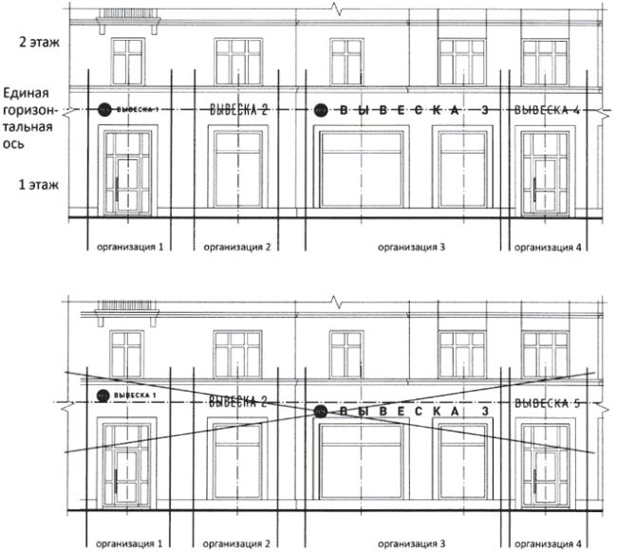](http://docs.cntd.ru/picture/get?id=P010F&doc_id=537945850)

4. В случае если помещения располагаются в подвальных или цокольных этажах объектов, при отсутствии иной возможности, вывески могут быть размещены над окнами подвального или цокольного этажа, но не ниже 0,60 м от уровня земли до нижнего края настенной конструкции. При этом вывеска не должна выступать от плоскости фасада более чем на 0,10 м.

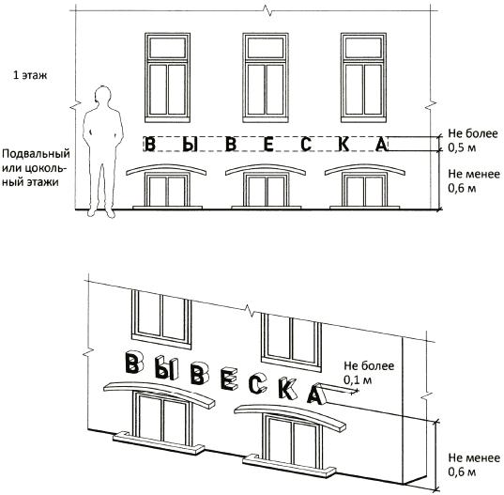

5. Максимальный размер настенных конструкций, размещаемых на внешних поверхностях зданий, строений, сооружений, не должен превышать:

- по высоте - 0,50 м, за исключением размещения настенной вывески на фризе;

- по длине - 70 % (семьдесят процентов) от длины фасада, соответствующей занимаемым данными организациями, индивидуальными предпринимателями помещениям, но не более 15 м для единичной конструкции.

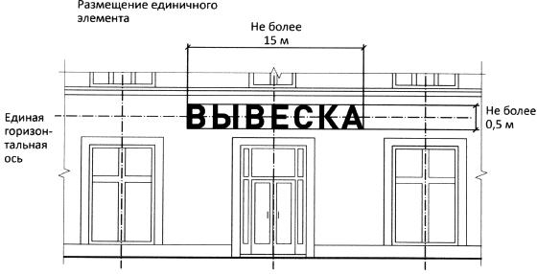

6. При размещении настенной конструкции в пределах 70 % (семидесяти процентов) от длины фасада в виде комплекса идентичных взаимосвязанных элементов (информационное поле (текстовая часть) и декоративно-художественные элементы) максимальный размер каждого из указанных элементов не может превышать 10 м в длину.

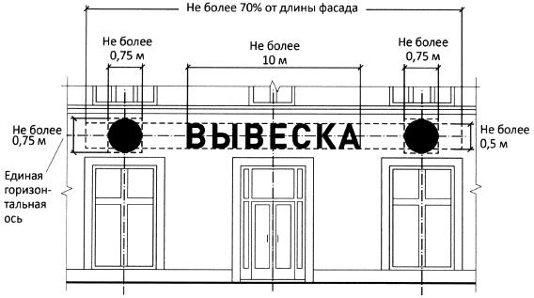

7. Максимальный размер вывесок, содержащих сведения об ассортименте блюд, напитков и иных продуктов питания, в том числе с указанием их массы, объёма и цены (меню), не должен превышать:

- по высоте - 0,80 м;

- по длине - 0,60 м.

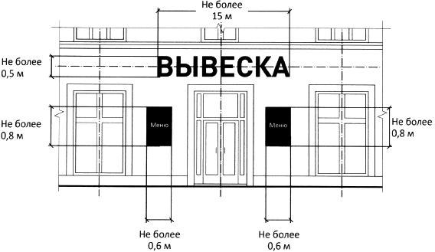

8. При наличии на фасаде объекта фриза настенная конструкция размещается исключительно на фризе в соответствии с требованиями пункта 3 части 8 статьи 2 Правил.

     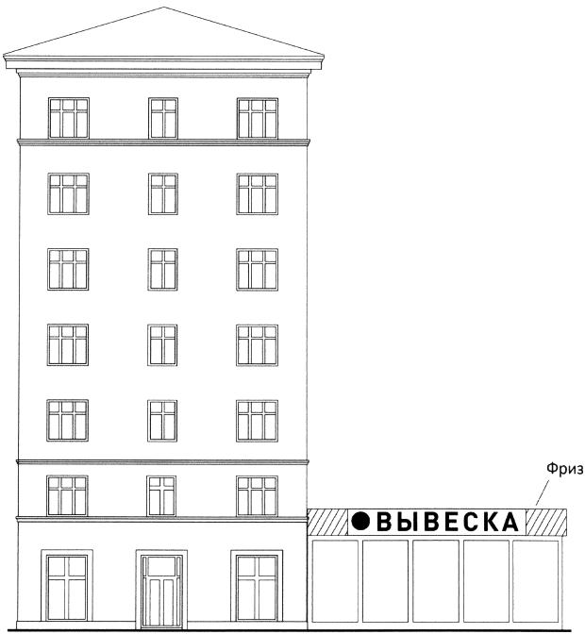

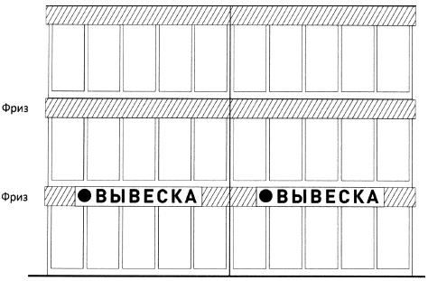

9. При наличии на фасаде объекта козырька:

1. настенная конструкция может быть размещена на фризе козырька, строго в габаритах указанного фриза.

2. запрещается размещение настенной конструкции непосредственно на конструкции козырька.

К пункту 1 части 9

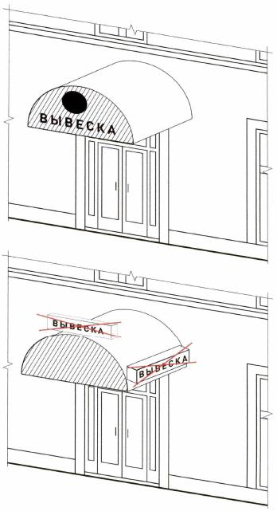

К пункту 2 части 9

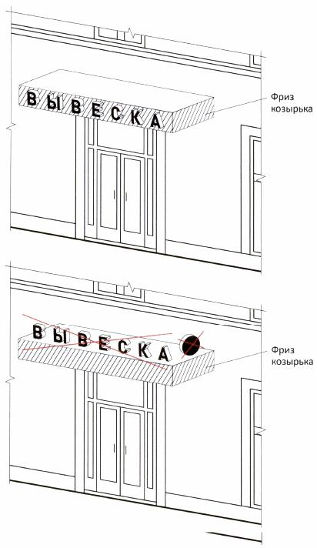К пункту 1 части 9

К пункту 1 части 9

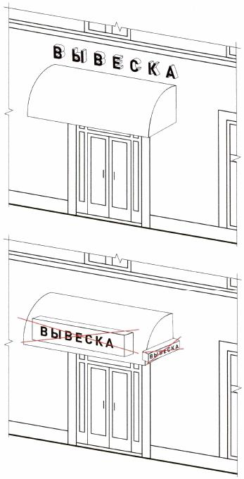К пункту 1 части 9

К пункту 2 части 9

10. Информационное поле настенных конструкций, размещаемых на фасадах объектов, являющихся объектами культурного наследия, либо выявленными объектами культурного наследия, должно выполняться из отдельных элементов (букв, обозначений, декоративных элементов и т.д.) без использования подложки в виде непрозрачной основы для их крепления.

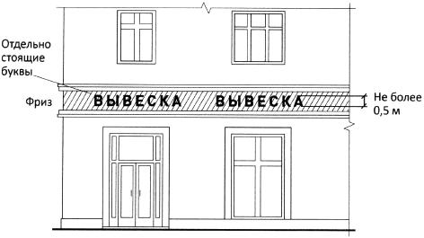

11. Консольные конструкции располагаются в одной горизонтальной плоскости фасада, в том числе у арок, на границах и внешних углах зданий, строений, сооружений в соответствии с требованиями части 11 статьи 2 Правил.

При наличии на фасаде объекта настенных конструкций консольные конструкции располагаются с ними на единой горизонтальной оси.

Консольные конструкции не могут быть расположены выше линии третьего этажа (линии перекрытий между вторым и третьим этажами).

     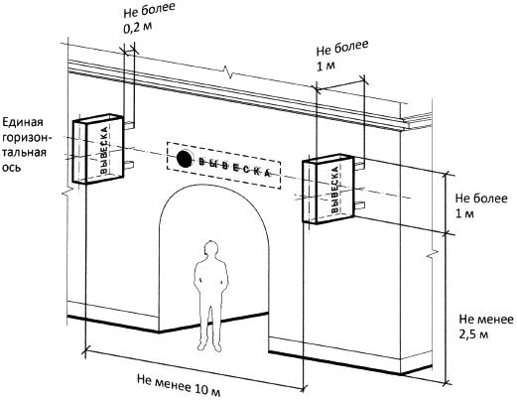

12. Максимальные параметры (размеры) консольных конструкций, размещаемых на фасадах объектов, являющихся объектами культурного наследия или выявленными объектами культурного наследия, не должны превышать:

- 0,50 м - по высоте;

- 0,50 м - по ширине.

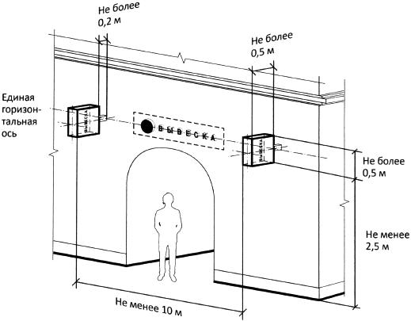

13. Витринные конструкции размещаются в витрине, на внешней и (или) с внутренней стороны остекления витрины объектов.

Максимальный размер витринных конструкций (включая электронные носители - экраны), размещаемых в витрине, а также с внутренней стороны остекления витрины, не должен превышать половины размера остекления витрины по высоте и половины размера остекления витрины по длине.

При размещении вывески в витрине (с её внутренней стороны) расстояние от остекления витрины до витринной конструкции должно составлять не менее 0,15 м.

[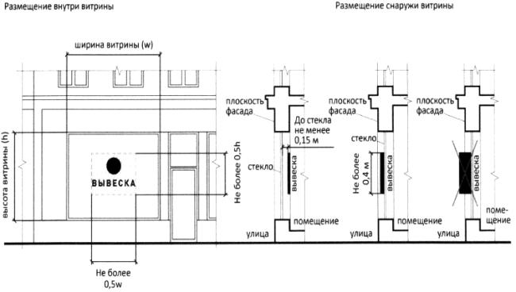](http://docs.cntd.ru/picture/get?id=P014A&doc_id=537945850)

14. Информационные конструкции (вывески), размещённые на внешней стороне витрины, не должны выходить за плоскость фасада объекта.

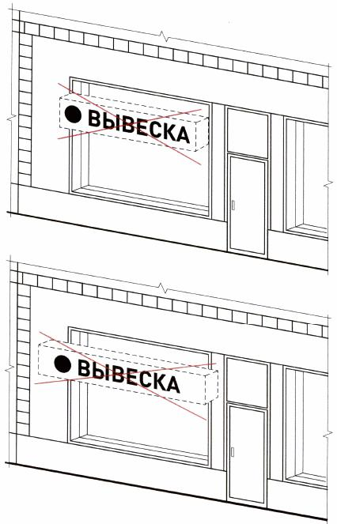

15. Непосредственно на остеклении витрины допускается размещение вывески в виде отдельных букв и декоративных элементов, в том числе методом нанесения трафаретной печати или иными аналогичными методами. При этом максимальный размер вывески, размещаемой на остеклении витрины, не должен превышать в высоту 0,15 м.

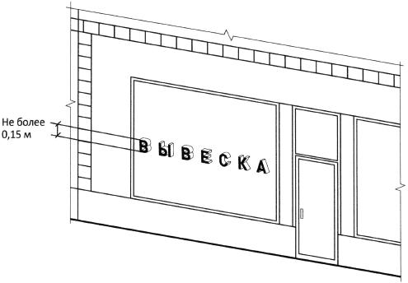

16. На крыше одного объекта может быть размещена только одна информационная конструкция, за исключением случаев размещения крышных конструкций на торговых и развлекательных центрах, кинотеатрах, театрах, цирках.

Конструкции вывесок, допускаемых к размещению на крышах зданий, строений, сооружений, представляют собой объёмные символы (без использования подложки), которые могут быть оборудованы исключительно внутренней подсветкой. (см. текст в предыдущей редакции)

Длина вывесок, устанавливаемых на крыше объекта, не может превышать половину длины фасада, по отношению к которому они размещены.

[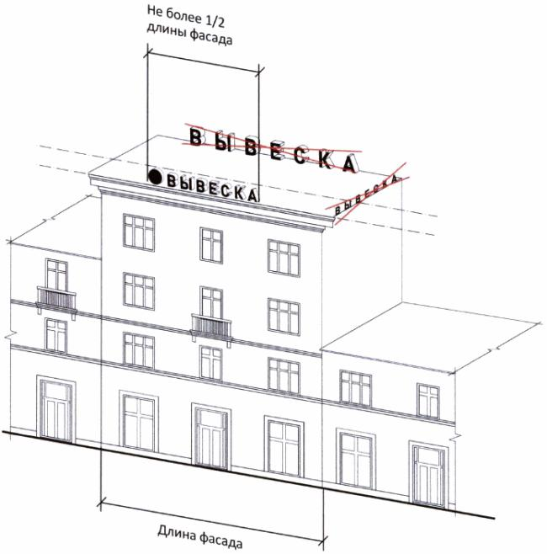](http://docs.cntd.ru/picture/get?id=P015E&doc_id=537945850)

17. Высота информационных конструкций (вывесок), размещаемых на крышах зданий, строений, сооружений, с учетом всех используемых элементов, должна быть:

- не более 0,80 м для 1 - 2-этажных объектов;

     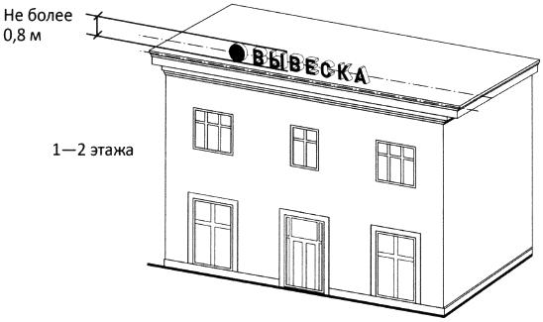

- не более 1,20 м для 3-5-этажных объектов;

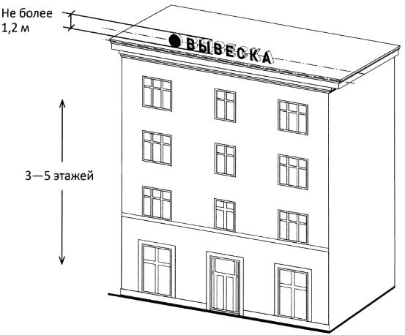

- не более 1,80 м для 6 - 9-этажных объектов;

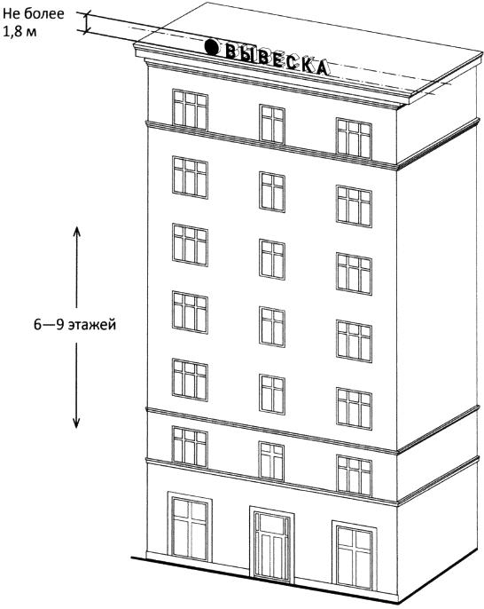

- не более 2,20 м для 10 - 15-этажных объектов.

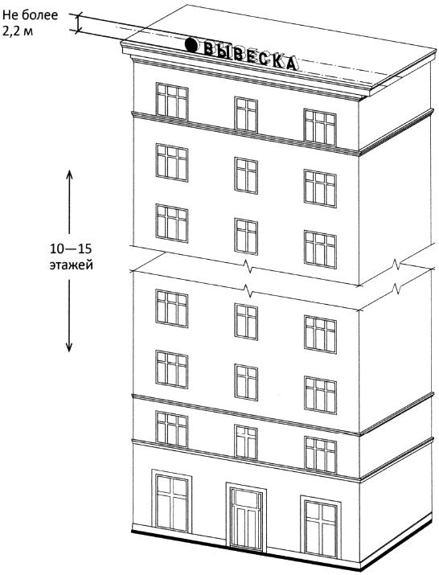

18. Запрещается размещение информационных конструкций (вывесок) на крышах зданий, строений, сооружений, являющихся объектами культурного наследия или выявленными объектами культурного наследия.

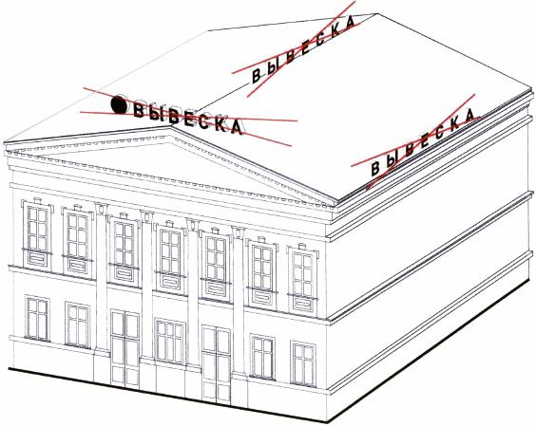

19. Запрещается нарушение геометрических параметров (размеров) вывесок.

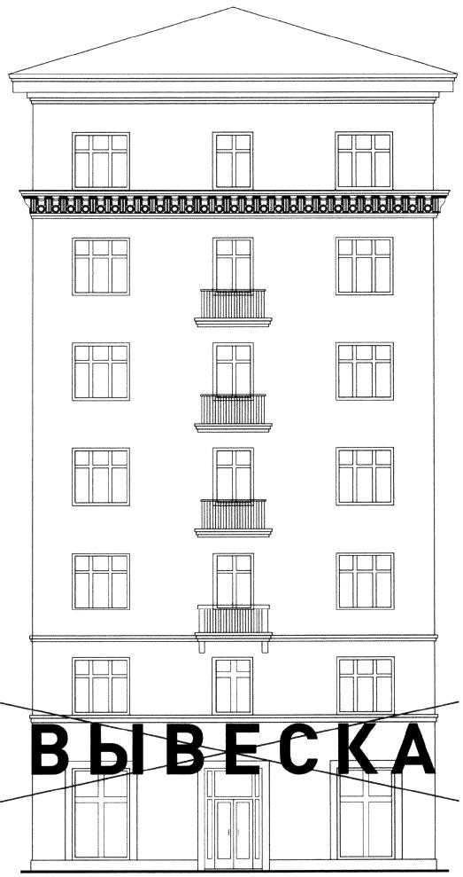

20. Запрещается нарушать требования к местам расположения вывесок.

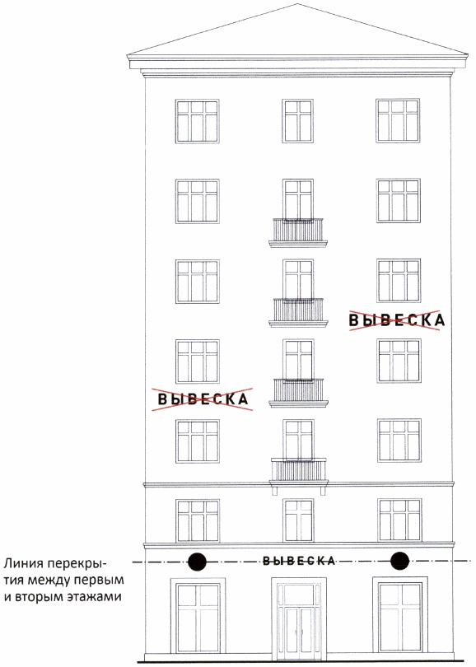

21. Запрещается вертикальный порядок расположения букв на информационном поле вывески.

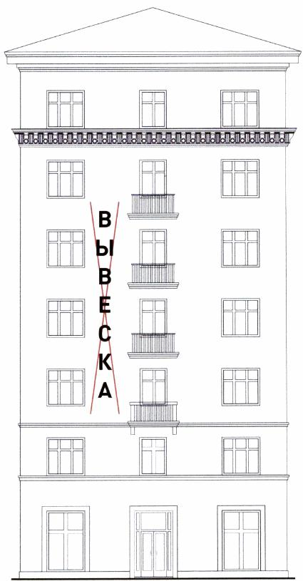

22. Запрещается размещение вывесок на козырьке.

     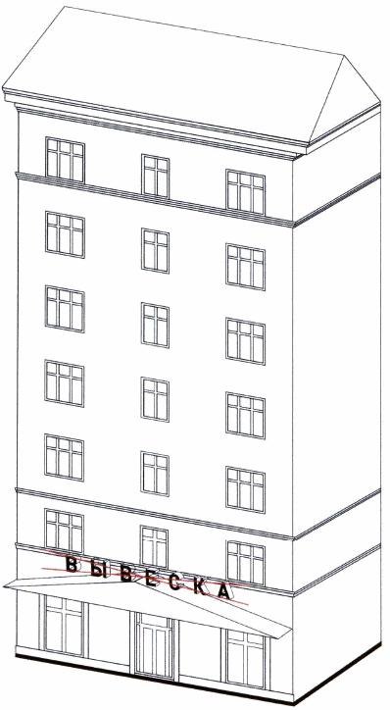

23. Запрещается полное или частичное перекрытие оконных и дверных проёмов, а также витражей и витрин, размещение вывесок в оконных проемах.

[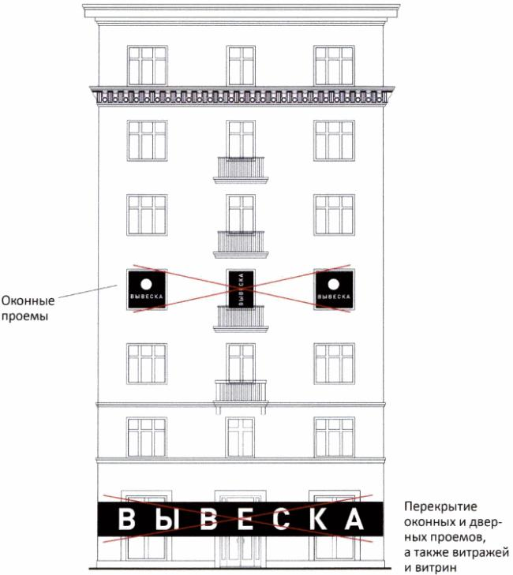](http://docs.cntd.ru/picture/get?id=P019D&doc_id=537945850)

24. Запрещается размещение вывесок на кровлях, лоджиях и балконах.

          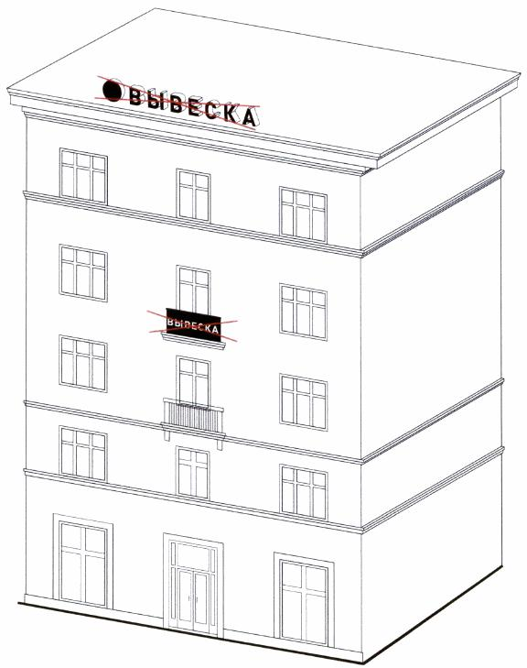

25. Запрещается размещение вывесок на архитектурных деталях фасадов объектов (в том числе на колоннах, пилястрах, орнаментах, лепнине).

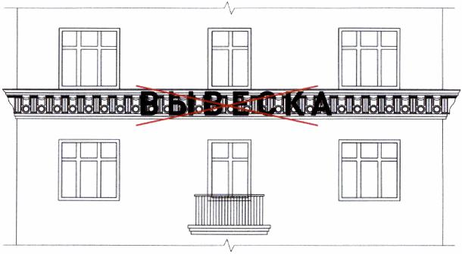

26.Запрещается размещение вывесок на расстоянии ближе, чем 2 м от мемориальных досок.

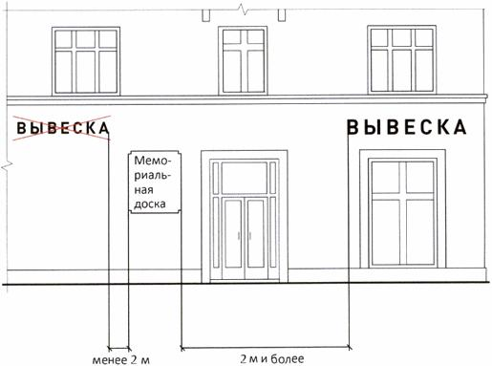

27. Запрещается перекрытие указателей наименований улиц и номеров домов.

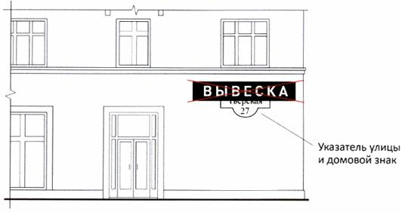

28.Запрещается окраска и покрытие декоративными плёнками поверхности остекления витрин более 30 % (тридцати процентов) площади, замена остекления витрин световыми коробами.

     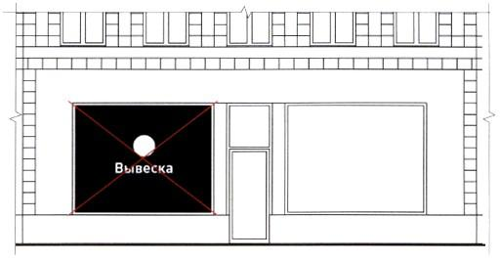

29. Запрещается размещение консольных вывесок на расстоянии менее 10 м друг от друга, а так же одной консольной вывески над другой.

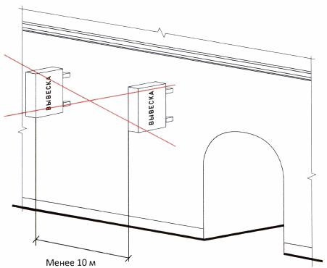

30. Запрещается размещение вывесок на ограждающих конструкциях сезонных кафе при стационарных предприятиях общественного питания.

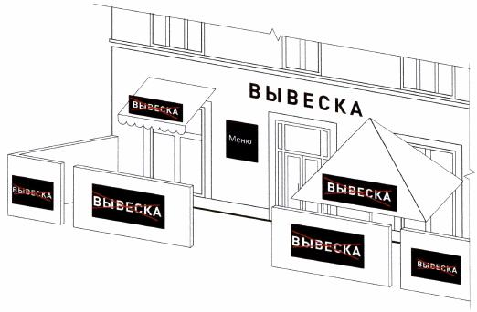

31. Запрещается размещение вывесок в виде отдельно стоящих сборно-разборных (складных) конструкций - штендеров.

     